государственное автономное профессиональное образовательное учреждение
Челябинской области «Политехнический колледж»

Доклад
«Использование контекстного подхода в процессе обучения на уроках химии»

Разработала: Осипова А.В.,
преподаватель химии

Магнитогорск, 2016 г.
В настоящее время развитие отечественного образования входит в разряд национальных приоритетов. В ФГОС нового поколения одна из основных целей направлена на «разностороннее и своевременное развитие молодежи, их творческих способностей, формирование навыков самообразования, самореализацию личности».
Эффективность образовательного процесса сегодня во многом зависит от того, насколько преподаватель ориентирует студентов на раскрытие их потенциальных способностей к самостоятельной деятельности, умения искать и находить решения в различных ситуациях.
С появлением компетентностного подхода необходимы новые методы и средства обучения, моделирующие предметное и социальное содержание усваиваемой учебной деятельности.
Такими методами являются: организация контекстного обучения и введение ситуационных заданий в рамках изучаемой дисциплины.
Контекстное обучение является одним из направлений модернизации.
Некоторые положения методики контекстного обучения теперь могут быть использованы применительно к профессиональному образованию.
Контекстное обучение — обучение, в котором динамически моделируется предметное и социальное содержание профессионального труда, тем самым обеспечиваются условия трансформации учебной деятельности студента в профессиональную деятельность специалиста.
В соответствии с контекстным обучением, усвоение содержания обучения осуществляется не путем простой передачи студенту информации, а в процессе его собственной, внутренне мотивированной активности, направленной на предметы и явления окружающего мира.
Использование контекстного обучения для подготовки студентов в рамках учебной дисциплины «Органическая химия» способствует формированию профессиональных компетенций. Для этого необходимо соблюдать следующие условия:
- Использование компетентностного подхода в процессе обучения
- Введение контекстного обучения через ситуационные задачи и деловые игры
- Готовность со стороны студентов выполнять ситуационные задания
Было решено использовать имитационную обучающую модель (игру) – это моделируемая ситуация будущей профессиональной деятельности, требующая анализа и принятия решений на основе теоретической информации. Единица работы студента – предметное действие, основная цель которого – практическое преобразование имитируемых профессиональных ситуаций.
Представленная графическая модель взаимодействия участников отражает количественный состав участников игры, их должностные функции, внутригрупповые и межгрупповые связи, представляет структуру их взаимодействия на каждом этапе игры, а также дает представление о возможном пространственном расположении участников, имеющем существенное значение для создания игровой обстановки и управления игрой.
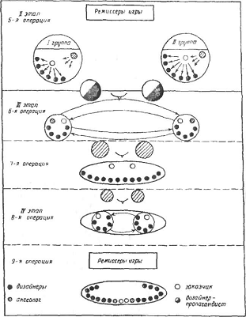
Графическая модель взаимодействия игроков(студентов) по А.А. Вербицкому

Комплект ролей и функций игроков должен адекватно отражать «должностную картину» того фрагмента профессиональной деятельности, который моделируется в игре.
В ходе теоретического исследования, мною были сформированы две группы – контрольная (АК9-14-1) и экспериментальная (АК9-14-2). В экспериментальной группе проверялась действенность выделенных педагогических условий.
Также на учебных занятиях применялись ситуационные задачи, творческие задания, элементы деловой игры (проблемно-ориентированные, организационно- деятельностные).
Были разработаны и проведенны учебные занятия по дисциплине «Органическая химия» с применением контекстных задач по темам «Азотсодержащие органические соединения, Амины»
Во время проведения данных учебных занятий была использована система дидактических заданий, подготовленная для экспериментальной работы и направленная на формирование у студентов предметных и универсальных учебных действий с учетом их потребностей и интересов.
Использование игры при изучении «Органической химии» создает особые условия, при которых осуществляется самостоятельный поиск знаний студентами, расширяется их кругозор и формируется определенная химическая картина мира. Игры с применением контекстного подхода часто предполагают проблемный характер обучения, что ведет к творческому поиску.
При использовании в образовательном процессе системы дидактических заданий формируется, в первую очередь, личностные качества, а также повышается интерес к учебной деятельности. Мы можем проследить прямо пропорциональную зависимость между уровнем сформированности предметных умений студентов и уровнем их успешности при решении нестандартных заданий.

Сравнительные данные показателей развития мотивации к обучению групп АК 9-14-1 и АК 9-14-2

Об уровне усвоения знаний можно судить по проведенной письменной работе по теме «Азотсодержащие органические соединения» в КГ и ЭГ.

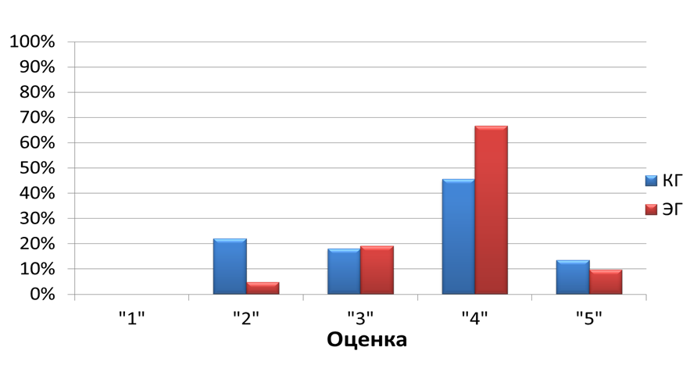

Результаты, полученные при проведении теста по теме «Азотсодержащие органические соединения »
Данные результаты являются промежуточными, в дальнейшем контекстных подход также будет применяться на учебных занятиях.
Хочется сделать вывод: применение контекстных задач способствует повышению уровня сформированности предметных и метапредметных знаний и умений, а также повышает интерес к изучаемой дисциплине.

